To Đầu Mà Dại, Nhỏ Dái Mà Khôn
Một hôm voi đang đủng đỉnh đi chơi bỗng gặp hổ. Hai bên chào hỏi chuyện trò chán chê, đoạn hổ bảo voi:
– Bác với tôi đều là bậc anh hùng ở chốn sơn lâm, mỗi lần đi đến đâu, mọi thú vật đều khiếp sợ. Nay tôi muốn thi tài với bác một chuyến chơi, nếu bác vui lòng thì hai chúng ta cùng nhảy qua một cái ngòi trước mặt đây, hễ bên nào không nhảy được thì sáng mai đến đây đưa thân cho kẻ được cuộc tha hồ mà chén thịt hay chà đạp thế nào tùy ý. Nào bác xem chừng có đủ sức đọ tài với tôi chăng? Nghe hổ nói khích, voi khảng khái đáp ngay: “Được, tôi sợ gì mà không thi”. Nói rồi cả hai cùng nhảy qua ngòi. Hổ làm một vọt sang bờ bên kia như bỡn. Nhưng voi vốn nặng nề cất mình không nổi, bị sa xuống dòng nước. Chân voi tụt xuống bùn lầy làm cho hổ phải xuống kéo mãi đến tối ngày mới đưa lên được. Rồi đó cả hai ai về nhà nấy.
Giữ đúng lời hẹn, sáng hôm sau voi phải đi nộp xác cho hổ ăn thịt. Biết hổ chẳng tha cho nào, voi thấy chân rã rời, bước không muốn nổi. Bỗng thỏ từ sau một gốc cây lớn tiến đến trước mặt voi. Thỏ chào hỏi, voi không buồn đáp lại. Thấy voi buồn thỉu buồn thiu, thỏ hỏi:
– Bác voi! Sao bác buồn thế? Có việc gì đáng lo xảy ra hay sao? Bác cứ kể cho tôi biết đi. Chưa biết chừng tôi sẽ giúp ích cho bác ít nhiều… Voi dừng lại, kể cho người bạn nhỏ nghe câu chuyện nhảy thi với hổ ngày hôm qua và nói:
– Đêm về tôi nghĩ lại biết mình thi nhảy với hắn là khờ. Nhưng bây giờ đã lỡ thì biết làm thế nào?
Thỏ bảo:
-Thế sao bác không trốn đi, đừng ra đây có hơn không?
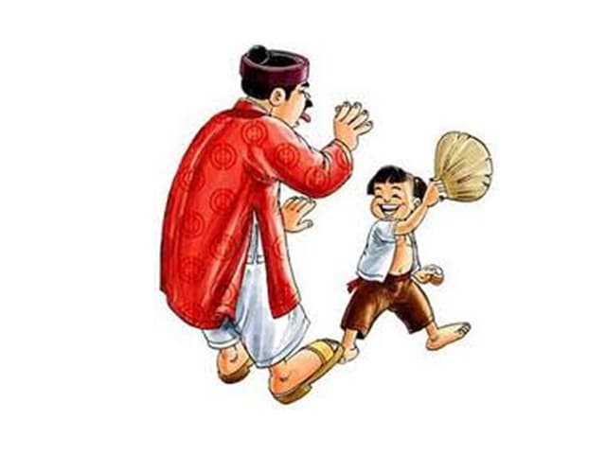To đầu mà dại, nhỏ dái mà khôn
– Không được
Voi trả lời
– Tôi thà chết chứ không muốn sai lời đã hẹn. Thỏ nghĩ một lát, nói: “Tôi có một kế cứu bác nếu bác bằng lòng làm theo đúng lời tôi dặn”
– “Kế ấy thế nào?”
– “Kế này cốt yếu nhất là tôi bảo sao bác phải làm đúng như thế mới được”. Nói rồi, thỏ đi kiếm lá cây trùm lên đầu lên mình, cải trang thành một con vật khác hẳn. Đoạn cả hai con cùng đến chỗ hẹn với hổ. Thỏ bắt voi nằm ngửa giơ bốn chân lên trời không cụ cựa.
Lại nói chuyện hổ từ hôm qua được cuộc, trong bụng vô cùng mừng rỡ. Sáng mai ngủ dậy, hổ hí hửng chờ đến lúc được chén thịt voi. Nhưng khi sắp sửa đến chỗ hẹn, hổ nhìn thấy một cảnh lạ mắt mà hắn không bao giờ ngờ tới. Trước mặt hổ, voi đã nằm chết chỏng cẳng và trên mình voi có một con vật nào là lạ đang hùng hục chén thịt. Mà con vật ấy chỉ bé bằng đầu vòi voi mà thôi.
– Lạ thật! Không biết con vật nào kia chỉ có một tý tẹo thế mà dám cả gan vật voi ăn thịt. Voi còn thế, huống chi là mình, không khéo nó nhìn thấy thì bỏ xác. Nghĩ vậy hổ rụt rè không dám tiến nữa, rồi rón rén quay trở lại, lủi một mạch về nhà. Dọc đường bỗng có khỉ ở trên cây hỏi vọng xuống:
– Bác hổ, sao bác vội thế? Có việc gì đấy? Nghe khỉ hỏi, hổ hoàn hồn dừng lại, kể chuyện vừa rồi cho nghe. Kể xong, hổ chưa hết sợ hãi toan bỏ đi. Nhưng khỉ vội giữ hổ lại mà nói:
– Bác đừng sợ! Đây chắc là có mưu mẹo gì đấy thôi! Bác cứ trở lại chỉ cho tôi thấy đi. Thấy hổ còn ngần ngại, khỉ lại nói:
– Nếu bác sợ tôi đánh lừa thì bác cứ buộc người tôi vào chân của bác, hễ bác ở đâu có tôi đó, bác đừng ngại! Nói xong, khỉ đi lấy dây nâu buộc thân mình nối liền với chân sau hổ rồi cả hai cùng trở lại. Khi thỏ thấy hổ và khỉ dẫn nhau tới, biết ngay có khỉ làm quân sư liền không để cho chúng kịp giở mưu mô, vội cất tiếng the thé mắng phủ đầu rằng:
– Này khỉ kia, sao mày chậm thế? Cha mày xưa nợ của tao tính ra đến mười con hổ, vậy mà mãi đến bây giờ mày mới đưa đến được một con. Tại sao mày chây lười đến thế. Muốn tốt phải trả cho đủ số, nếu không tao sẽ xé nhỏ xác mày ra. Nghe nói, hổ tưởng khỉ đánh lừa đem mình đi gán nợ cho con vật dữ tợn kia, bèn hốt hoảng cong đuôi chạy một mạch không dám ngoảnh cổ lại. Hổ chạy mãi, chạy mãi, cho đến lúc thấy mồ hôi toát ra đầy người, mệt hết sức, mới đứng lại, nhìn lại khỉ thì khỉ đã chết nhăn răng từ bao giờ rồi. Thế mà hổ tưởng là khỉ còn sống liền mắng cho một trận, và nói:
– Đã thế mà mày còn nhăn răng ra mà cười à! Có câu tục ngữ To đầu mà dại, nhỏ dái mà khôn . Lại có câu Nợ mười hùm chưa đủ, mưu một khỉ thấm chi đều do truyện trên này mà ra.

